"Как вести себя в конфликтной ситуации"
Нельзя!
- Критически оценивать оппонента.
- Приписывать ему низменные или заведомо негативные намерения.
- Демонстрировать собственное превосходство.
- Обвинять и приписывать ответственность только оппоненту. Игнорировать его интересы.
- Видеть все только со своей позиции.
- Преувеличивать свои заслуги и преуменьшать заслуги партнера в разрешении конфликтной ситуации.
- Раздражаться, кричать, нападать на оппонента.
- Задевать «болевые точки» и уязвимые места партнера.
Когда ты раздражен, разгневан…
-дай себе несколько минут на размышление и чтобы не произошло, не бросайся сразу в бой;
-сосчитай до 10 и сконцентрируй внимание на своем дыхании;
-попробуй улыбнуться и удержи улыбку несколько минут;
-если не удается справиться с раздражением, уйди и побудь наедине с собой.
Правила эффективного поведения в конфликте.
1.Остановись, не торопись реагировать!
2.Дай себе немного времени, чтобы оценить ситуацию.
3.Откажись от установки «Победа-любой ценой!»
4.Подумай о последствиях выбора!
Как завершится конфликтная ситуация зависит только от ВАС и выбранной ВАМИ тактики!

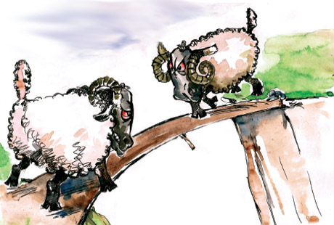

КОНФЛИКТ
Конфликт - это столкновение противоположно направленных целей, интересов, позиций, мнений или взглядов оппонентов или субъектов взаимодействия.
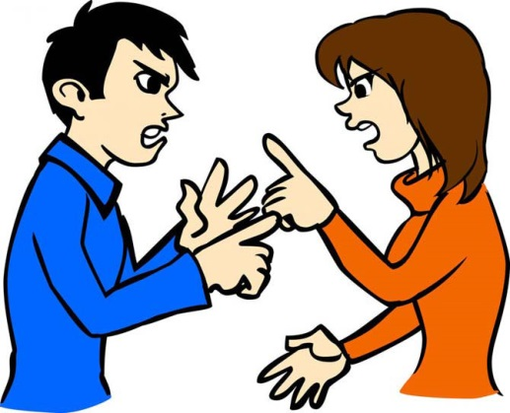

Причины конфликтов:
1.Противоречия между интересами и взглядами.
2.Противоборство между лидерами и отдельными группами в коллективе.
3.Особенности темперамента, восприятия событий, убеждений.
4.Неумение правильно слушать, задавать вопросы, проявлять эмпатию, реагировать на критику.

